ГОСУДАРСТВЕННОЕ БЮДЖЕТНОЕ УЧРЕЖДЕНИЕ
ДОПОЛНИТЕЛЬНОГО ОБРАЗОВАНИЯ ДВОРЕЦ ТВОРЧЕСТВА
ДЕТЕЙ И МОЛОДЕЖИ КОЛПИНСКОГО РАЙОНА САНКТ-ПЕТЕРБУРГА

ЭКСКУРСИОННЫЙ МАРШРУТ
«Заповедная Усть-Ижора»

Перечень основных пунктов маршрута (нитка маршрута):
- Панорама реки Невы
- Ладья «Славия»
- Стелла в честь Невской битвы
- Памятник Петру I
- Александро-Невская церковь
- Памятник-часовня «Милость Божья в Невской битве»
- Памятник Александру Невскому – защитнику русской земли

Разработчики:
Болотова Арина Всеволодовна,
педагог дополнительного образования, педагог-организатор,
arinabltva@yandex.ru
Смагина Марина Павловна,
заведующий сектором музееведения и краеведения, методист
mari-smagi@yandex.ru
Андриенко Ксения Леонидовна,
педагог дополнительного образования.
ksenno@mail.ru
Бирюкова Любовь Александровна,
педагог дополнительного образования.
cdko.kolp@mail.ru

Описание образовательного экскурсионного маршрута
«Заповедная Усть-Ижора»

Название образовательного экскурсионного маршрута | Экскурсионный маршрут «Заповедная Усть-Ижора»
Ресурсы о регионе и районе маршрута | Усть-Ижора: https://ru.wikipedia.org/wiki/Усть-Ижора  Крестьяне села Усть-Ижора и их храм: https://cyberleninka.ru/article/n/krestyane-sela-ust-izhora-i-ih-hram  Археологические объекты Усть-Ижоры: https://spbvedomosti.ru/news/gorod/redut-bechevnik-burlaki-arkheologicheskie-obekty-ust-izhory/  Окрестности Петербурга. Из истории Ижорской земли: https://www.rulit.me/books/okrestnosti-peterburga-iz-istorii-izhorskoj-zemli-read-460876-1.html
Предполагаемая целевая аудитория | Обучающиеся любых ОУ Колпинского района от 11 до 14 лет (5-7 классы).  В каникулярный период и в выходные дни возможно прохождение маршрута совместно с родителями.
Сезон | Для данного маршрута не предусмотрен конкретный благоприятный сезон. Маршрут в равной степени доступен в любой сезон, но наиболее востребован в мае, так как может быть приурочен к Дю рождения Александра Невского.
Ключевые направления | #История #Патриотика #Родной край #Наследие #Герои # Отечество
Маршрут интегрируется в образовательные  /воспитательные программы | В образовательные программы основного общего образования маршрут успешно интегрируется в рамках внеурочной деятельности. Ежегодно в наш Дворец творчества обращаются школы и принимают участие в данном маршруте во внеурочное время, а также в рамках проекта «Разговоры о важном».  А также маршрут включен в районную межмузейную историко-краеведческую программу «Александр Невский. В глубину веков», которая состоит из множества мероприятий, посвященных князю Невскому.
Возможные образовательные и воспитательные эффекты | Образовательные эффекты:  • Актуализация представлений об истории жизни Александра Невского.  • Формирование знаний об истории ратной славы Невского края.  Воспитательные эффекты:  • Формирование общей культуры общения и взаимодействия воспитанников, в ходе проведения маршрута.  • Развитие исторического сознания, интереса к прошлому, через изучение ратной славы родного края.  • Формирование активной гражданской позиции на примере героя-соотечественника.  • Формирование бережного отношения юных колпинцев к сохранению исторического и культурного наследия.
Возможный уровень познавательной  /образовательной нагрузки | Общекультурный.
Доступность для детей с ОВЗ и детей-инвалидов | Маршрут доступен для обучающихся с ОВЗ (учащиеся с СДВГ и с ЗПР) как в составе смешанных групп, так и в составе полной группы. В данном случае маршрут может быть сокращен, а практические задания упрощены.  Сопровождение ассистентом/тьютором не требуется, так же как и специальное оборудование.
Продолжительность маршрута | 1 час 40 минут (1 час 10 минут – теория и 30 минут – практика).
Протяженность маршрута | Маршрут является пешеходным, его протяженность – 1 км и 200 метров.  В случае с определенными участниками (учащиеся с ОВЗ) маршрут может быть сокращен – из маршрута могут быть исключены 3 последние остановки (в таком случае маршрут займет 1 час, протяженность составит 600 метров). В таком случае завершить экскурсию можно осмотром церкви и памятника Александру Невскому издалека (не пересекая мост).
Пункты, через которые проходит маршрут  Объекты показа | Маршрут не выходит за пределы поселка Усть-Ижора и включает в себя следующие объекты показа:  1) Панорама реки Невы  2) Ладья «Славия»  3) Стелла в честь Невской битвы  4) Памятник Петру I  5) Александро-Невская церковь  6) Памятник-часовня «Милость Божья в Невской битве»  7) Памятник Александру Невскому – защитнику русской земли
Цели и задачи маршрута, в т.ч. образовательные и воспитательные | Цель: гражданско-патриотическое воспитание юных колпинцев на примере героической истории ратных подвигов и великокняжеских трудов Александра Невского.  Обучающие задачи:  • ознакомление школьников с ратной историей родного края;  • ознакомление с памятными местами поселка Усть-Ижора, связанными с Александром Невским;  • ознакомление с историей жизни Александра Невского.  Развивающие задачи:  • развитие коммуникативных компетенций школьников;  • развитие социальных навыков;  • развитие навыков наблюдения, работы с историческими схемами, картой.  Воспитательные задачи:  • воспитание чувства патриотизма, любви к родному городу;  • формировать духовно-нравственные качества воспитанников на примере защитника Ижорской земли  • воспитание бережного отношения к историческому наследию малой Родины.  Используемые технологии:  Здоровьесберегающие – экскурсия, как внеаудиторное занятие с детьми, проходящее на свежем воздухе создает здоровую образовательную среду.  Технологии личностно-ориентированного взаимодействия – воспитательная система, в которой ребёнок является высшей ценностью и ставится в центр образовательного процесса, что достигается с помощью создания атмосферы сотрудничества и общения через нравственные уроки прошлого.  Игровые технологии – форма организации познавательной деятельности, которая сочетает элементы игры и экскурсии, что позволяет поддерживать высокий уровень мотивации.
Дополнительные условия | Маршрут проходит по тротуарам и дворовым проездам с пересечением дорог местного значения по регулируемым пешеходным переходам. В начале экскурсии участникам проводят инструктаж о соблюдении правил дорожного движения, о правилах использования пешеходного перехода и т.д.
Карта маршрута | Карта маршрута:  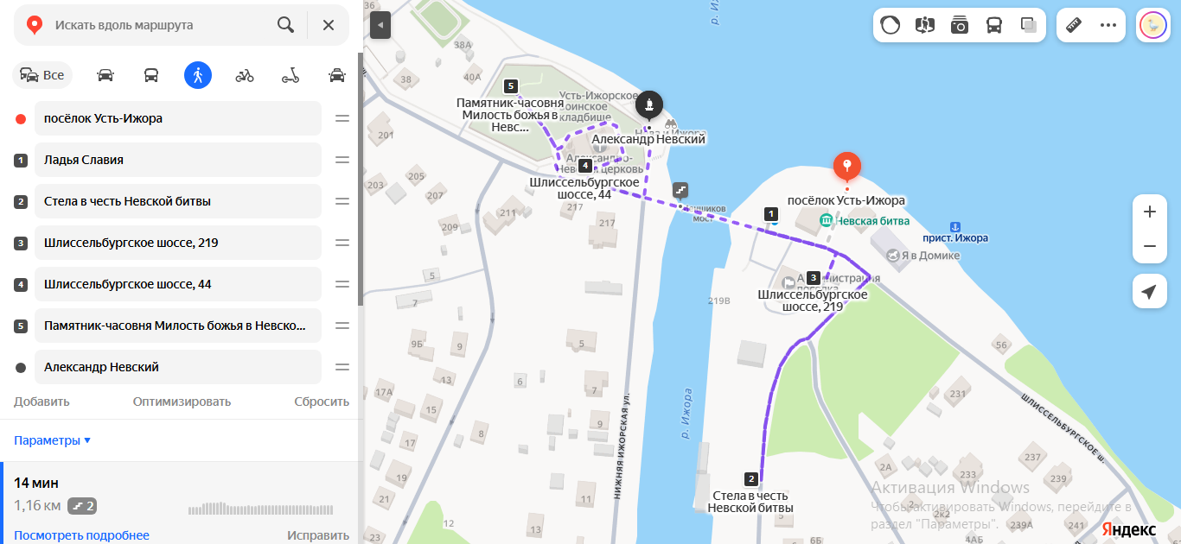  https://yandex.ru/maps/2/saint-petersburg/?ll=30.603938%2C59.803727&mode=usermaps&source=constructorLink&um=constructor%3A7a3bbff231c02d0a0bd9e241720e9de27858a3cdff10838e6d3ddf6035b11646&z=17  - Панорама реки Невы  Координаты: 59.804301, 30.605238  2) Ладья «Славия»  Координаты: 59.804140, 30.604271  - Стелла в честь Невской битвы  Координаты: 59.802435, 30.604024  - Памятник Петру I  Координаты:59.803697, 30.604803  - Александро-Невская церковь  Координаты: 59.804394, 30.601955  - Памятник-часовня «Милость Божья в Невской битве»  Координаты: 59.804887, 30.601050  7) Памятник Александру Невскому – защитнику русской земли  59.804683, 30.602748
Фотоматериалы | Ссылка на фотоматериалы: https://disk.yandex.ru/d/CyD4oq8_oGo54Q  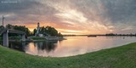  Панорама реки Невы  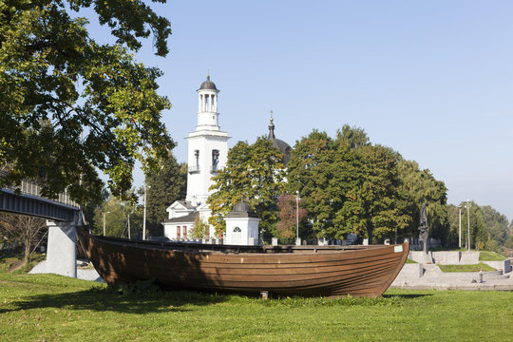  Ладья «Славия»  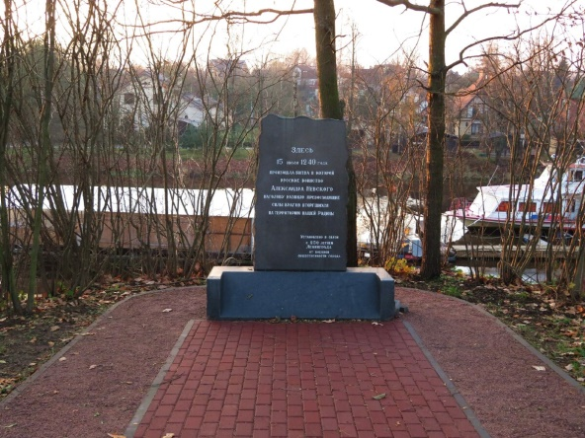  Стелла в честь  Невской битвы  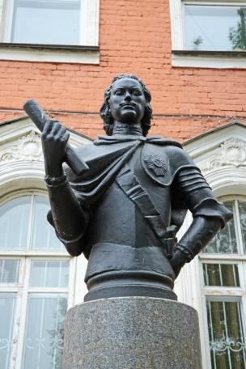  Памятник Петру I  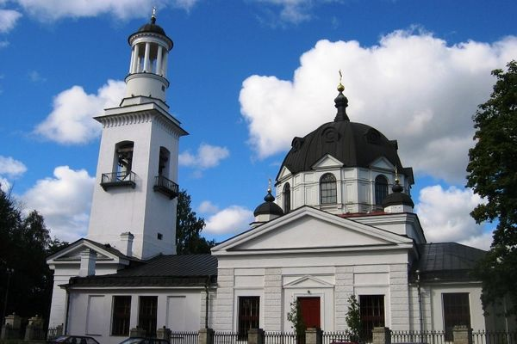  Александро-Невская церковь  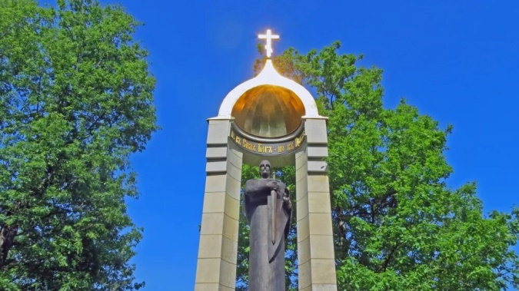  Памятник-часовня «Милость Божья в Невской битве»  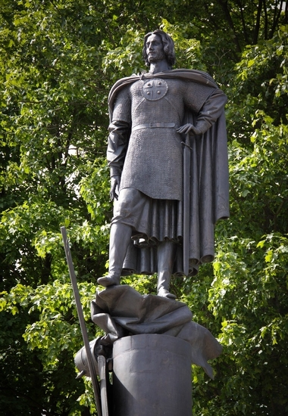  Памятник Александру Невскому – защитнику русской земли
1 день | Остановка 1. Панорама реки Невы  Время передвижения до объекта: 0 минут (место встречи)  Продолжительность осмотра: 5 минут.  Теория: Вводная часть экскурсии, раскрывающая личность Александра Невского и важность поселка Усть-Ижоры.  Практика: Изучить индивидуальную карту маршрута. Разгадать загадку и по ответу понять, к какой точке на карте нужно двигаться далее.  Остановка 2. Ладья «Славия»  Время передвижения до объекта: 3 минут.  Продолжительность осмотра: 10 минут.  Теория: 7 июля 1240 года Шведский флот в очередной раз вошел в Неву. Они планировали захват Невы и Ладоги, падение которых открывало путь на Новгород. Здесь, на правом мысу, образованном при впадении реки Ижоры в Неву, пришвартовали шведы свои корабли в ожидании попутного ветра для парусных шнеков. К Александру Невскому посылают гонца, собрав дружину (300 всадников, 500 конников, 500 пеших ополченцев), помолившись в храме Св. Софии, получив благословение архиепископа, войско на рассвете 8 июня вышло в поход. 15 июля 1240 года состоялась знаменательная Невская битва, благодаря которой князь Александр в будущем получил свое прозвище – Невский.  Практика: Сравнить изображения шведских шнеков с ладьей. Решить ребус, ответ на который приведет участников к следующей точке.  Остановка 3. Стелла в честь Невской битвы  Время передвижения до объекта: 6 минут.  Продолжительность осмотра: 10 минут.  Теория: На фигурном гранитном основании 1,5-метровая плита из черного полированного гранита со следующей надписью: «Здесь 15 июля 1240 года произошла битва, в которой русское воинство Александра Невского разбило превосходящие силы врагов, вторгшихся на территорию нашей Родины». Стелла установлена к 250-летию Ленинграда военной общественностью города.  Практика: Собрать карту Невской битвы и вписать недостающие обозначения. Решить головоломку, ответ на которую укажет следующую точку.  Остановка 4. Памятник Петру I  Время передвижения до объекта: 6 минут.  Продолжительность осмотра: 10 минут.  Теория: В XIX – XX веках Усть – Ижора была волостным центром. Справа от Шлиссельбургского тракта было построено здание волостного управления. Здание имеет два равнозначных фасада. Один смотрит на реку Ижору, второй обращен на Шлиссельбургский тракт и на Неву. Муниципальный совет Усть-Ижоры 30 мая 2002 года установил памятник Петру I.  Практика: Выполнить ряд заданий, ответ на которые приведут к следующей точке показа.  Остановка 5. Александро-Невская церковь  Время передвижения до объекта: 7 минут.  Продолжительность осмотра: 15 минут.  Теория: Перед нами в устье реки на низком берегу, омываемом водами Невы и Ижоры, стоит белокаменный храм. Восточная часть храма накрыта огромным шлемовидным куполом, который покоится на восьмигранном барабане, окруженном четырьмя изящными главками (символ Христа и 4 Евангелия). В 1711 году по указу Петра I закладывается деревянная церковь и через год освещается в присутствии самого Петра I. На фоне этой церкви в 1724 году Петр встречал мощи Александра Невского и затем увез их в Александра-Невскую Лавру. На протяжении XVIII века деревянная церковь неоднократно горела и отстраивалась вновь. Автором последней перестройки 1871 – 1875 был архитектор Щурупов. Он сумел деликатно добавить новые элементы.  Практика: Изучить архивные фотографии церкви в разные периоды времени, провести их сравнительный анализ. Назвать как можно больше мест в Санкт-Петербурге и Колпинском районе, названных в честь князя Александра Невского. Решить головоломку, ответ на которую укажет следующую точку на карте.  Остановка 6. Памятник-часовня «Милость Божья в Невской битве»  Время передвижения до объекта: 3 минуты.  Продолжительность осмотра: 10 минут.  Теория: Часовня – памятник была открыта 6 декабря 2002 года в день памяти св. князя Александра Невского и поставлена «на месте Божьей помощи в день Невской битвы». Под сводами узкой, вытянутой на высоту 5 м православной часовни с золоченым куполом. Монументальная фигура Александра Невского. Он в шлеме и кольчуге. Его лик обращен к тем, кто лежит в этой сырой земле. Согнутую руку с мечом он прижимает к сердцу, отдавая дань всем павшим на Усть-Ижорской земле за Отечество и Веру.  Практика: Распределить фотографии памятников, посвященных Невскому, на две категории (1 категория – памятники, установленные на территории РФ 2 категория – памятники, установленные заграницей.). Отметить на карте пройденные точки и наш маршрут, определить последнюю точку экскурсии.  Остановка 7. Памятник Александру Невскому – защитнику русской земли  Время передвижения до объекта: 5 минут.  Продолжительность осмотра: 15 минут.  Теория: Лик монумента обращен на защищенные им Невские земли. Он покровительствует городу Санкт-Петербургу – морской столице России. Памятник создан к 300-летию Санкт-Петербурга в 2003 году. Александр Невский спокойно и уверенно стоит на постаменте, представляющим собой композицию из воинских доспехов поверженных шведских рыцарей. Взгляд его направлен на защищенные им невские земли. В опущенной руке – меч. Это памятник великому гражданину Руси, спасшему от погибели Отечество.  Практика: Итоговая игра «верю – не верю» по фактам из жизни Александра Невского.
Методически материалы для работы на маршруте | Методическое пособие «Районная межмузейная краеведческая программа «Алексендр Невский. В глубину веков»»: http://vm.dtdm.spb.ru/wp-content/uploads/2022/01/Методпособие-ААУварова-МПСмагина-ЛАБирюкова-КЛАндриенко.pdf  Н.В.Иевлев «Места исторической памяти Александр невского: биография и география»: http://vm.dtdm.spb.ru/wp-content/uploads/2019/09/Места-исторической-памяти-Александра-Невского.pdf  А.А. Селезнев «Легенды Серебряного кольца Александра Невского»: http://vm.dtdm.spb.ru/wp-content/uploads/2022/01/А.А.Селезнёв-_-ЛЕГЕНДЫ-СЕРЕБРЯНОГО-КОЛЬЦА-АЛЕКСАНДРА-НЕВСКОГО-2012.pdf  Георгий Трубников «Усть-ижора, Металлострой – рядом и вместе»: https://docs.yandex.ru/docs/view?tm=1756994345&tld=ru&lang=ru&name=broshura.pdf&text=методические%20материалы%20по%20усть%20ижоре%20александру%20невскому&url=http%3A%2F%2Fgtrubnikov.ru%2Fbroshura.pdf&lr=2&mime=pdf&l10n=ru&sign=d76c2893fa0a723e9e709cafa542e369&keyno=0&nosw=1&serpParams=tm%3D1756994345%26tld%3Dru%26lang%3Dru%26name%3Dbroshura.pdf%26text%3D%25D0%25BC%25D0%25B5%25D1%2582%25D0%25BE%25D0%25B4%25D0%25B8%25D1%2587%25D0%25B5%25D1%2581%25D0%25BA%25D0%25B8%25D0%25B5%2B%25D0%25BC%25D0%25B0%25D1%2582%25D0%25B5%25D1%2580%25D0%25B8%25D0%25B0%25D0%25BB%25D1%258B%2B%25D0%25BF%25D0%25BE%2B%25D1%2583%25D1%2581%25D1%2582%25D1%258C%2B%25D0%25B8%25D0%25B6%25D0%25BE%25D1%2580%25D0%25B5%2B%25D0%25B0%25D0%25BB%25D0%25B5%25D0%25BA%25D1%2581%25D0%25B0%25D0%25BD%25D0%25B4%25D1%2580%25D1%2583%2B%25D0%25BD%25D0%25B5%25D0%25B2%25D1%2581%25D0%25BA%25D0%25BE%25D0%25BC%25D1%2583%26url%3Dhttp%253A%2F%2Fgtrubnikov.ru%2Fbroshura.pdf%26lr%3D2%26mime%3Dpdf%26l10n%3Dru%26sign%3Dd76c2893fa0a723e9e709cafa542e369%26keyno%3D0%26nosw%3D1
Бюджет | Экскурсионный маршрут не требует материальных вложений, бюджет – 0 рублей.

